## 1. 什么是数据库?

数据库( DataBase, 简称 DB ): 数据库是长期储存在计算机内的､有组织的､可共享的数据集合｡

## 2. 什么是数据库系统?

数据库系统( DataBase System, 简称DBS ): 数据库系统是由数据库､数据库管理系统(及其应用开发工具)､应用程序和数据库管理员组成的存储､管理､处理和维护数据的系统｡

## 3. 什么是数据库管理系统?

数据库管理系统( DataBase Management System, 简称DBMS ): 数据库管理系统是位于用户与操作系统之间的一层数据管理软件,用于科学地组织和存储数据､高效地获取和维护数据｡

## 4. 索引的概念

索引是一种帮助我们提高查询性能的方法。（老师）

索引是一种数据结构,它允许数据库高效地找到关系中那些在索引属性上取给定值的元组,而不用扫描关系中的所有元组。（第6版课本P77）

[索引](https://baike.baidu.com/item/%E7%B4%A2%E5%BC%95/5716853" \t "_blank)是对[数据库](https://baike.baidu.com/item/%E6%95%B0%E6%8D%AE%E5%BA%93/103728" \t "_blank)表中一列或多列的值进行排序的一种结构,使用索引可快速访问数据库表中的特定信息。（百度百科）

**索引:**是一个数据结构,用来快速访问数据库表格或者视图里的数据,需要存储空间。(CSDN)

## 5. 数据库设计的主要阶段

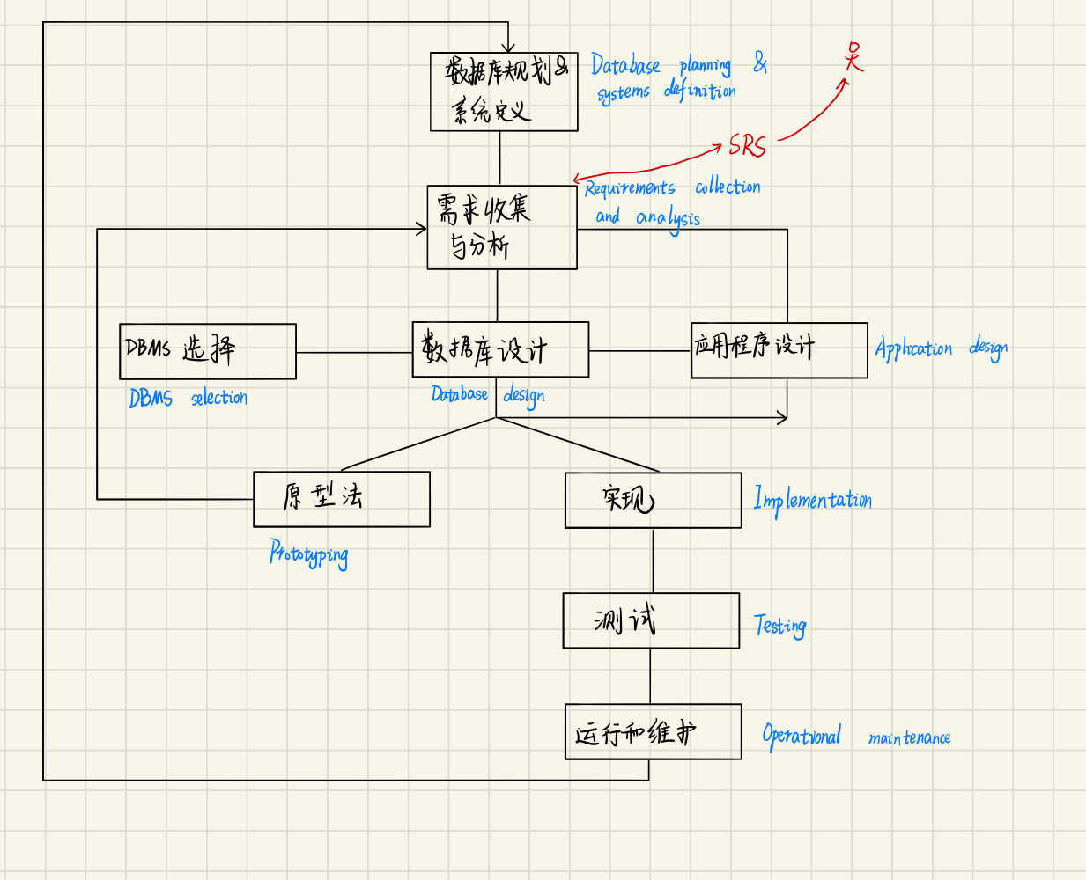

### (1)数据库规划和系统定义

数据库规划——定义任务和目标

系统定义——定义系统边界、确定用户视图

### (2)数据收集与分析

收集和分析有关数据库应用程序要支持的组织部分信息的过程,并使用该信息来识别用户对新系统的需求｡

(结果:需求规格说明书)

### (3-1)数据库设计

把需求转化为将来所采用的DBMS能够支持的模型｡

或:

根据将来所采用的DBMS能够支持的模型,把需求收集与分析获取的结果转化为将来DBMS能够支持的模型。

（数据库设计的三个阶段: 概念设计 逻辑设计 物理设计）

### (3-2)DBMS选择(逻辑设计阶段)

### (3-3)应用程序设计

### （原型法）

### (4)实现

### (5)测试

### (6)运行和维护

## 6. **关系模型的特点**

(1)优点

关系模型与非关系模型不同,它是建立在严格的数学概念的基础上的｡

关系模型的概念单一，数据结构简单､清晰,用户易懂易用｡

关系模型的存取路径对用户透明,从而具有更高的数据独立性､更好的安全保密性,也简化了程序员的工作和数据库开发建立的工作｡

(2)缺点

对“现实世界”实体的表达能力比较弱(网络答案)

语义过载(网络答案)

不能很好的支持业务规则(网络答案)

由于存取路径对用户透明,查询效率往往不如非关系数据模型｡因此,为了提高性能,必须对用户的查询请求进行优化,增加了开发数据库管理系统的难度｡(课本)

## 7. 事务**的ACDI**特性

1. 原子性(Atomicity)：执行事务中的操作要么都做，要么都不做。
2. 一致性(Consistency)：一致性要求事务维护数据库的完整性约束。
3. 隔离性(Isolation)：并发执行的事务之间不能相互影响。
4. 持续性(Durability)：事务一旦提交，它一定是永久生效的。

## 8. JDBC连接**数据库的**过程

1. 加载JDBC driver驱动
2. 链接数据库
3. 创建Statement对象
4. 执行sql语句
5. 打印出结果